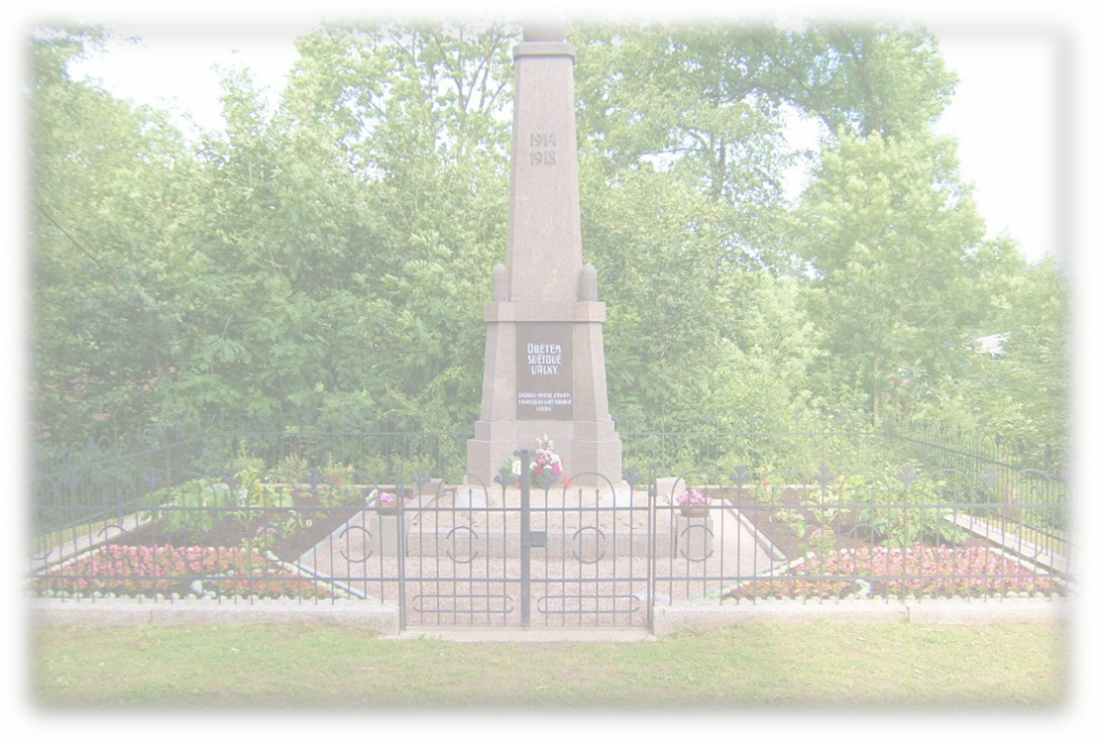

P O Z V Á N K A

k uctění Dne válečných veteránů
v pátek 20. listopadu 2015
v obci Lukavice

- Uctění památky obětí války u Památníku padlých obětem 1. sv. války v Lukavici položením květinových darů, projevy účastníků (zástupce ČSOL, AČR a obce)
Časové rozpětí: 16:00 – 16:30 hodin
- Přivítání hostů
- Státní hymna
- Bohoslužba mluveného slova
- Položení květinových darů
- Lidová píseň – žáci ZŠ Lukavice
- Slavnostní projevy
- Lidová píseň – žáci ZŠ Lukavice
- Uctění památky padlých Večerkou
- Poděkování a pozvání do sálu KD

- Vystoupení vojenského uměleckého sboru ONDRÁŠ s programem: Koncert orchestru lidových nástrojů s dívčím sborem v sále KD Lukavice.
Vystoupení je pro veřejnost ZDARMA
Časové rozpětí: od 16:30 hod. v délce trvání 60 minut.

